https://www.youtube.com/watch?v=HvQTUPqhpJU
http://slideplayer.fr/slide/4078156/

- Qu’est ce qu’un bruleur fioul ?

Le brûleur est un élément mécanique constitué de plusieurs pièces permettant la combustion du fuel domestique au sein d’une chaudière fioul. C’est cet élément qui assure la combustion du fuel en provenance de la cuve.

On trouve essentiellement sur le marché des brûleurs pulsés, c’est à dire munis d’un ventilateur assurant l’arrivée de l’air servant à la combustion et l’évacuation des fumées résultant de la combustion du fuel.

- Fonction :

Le brûleur fuel a pour fonction de mélanger, dans des proportions correctes, l'air comburant et le fuel pour permettre la combustion.

L'alimentation en air est assurée par ……………………………… qui puise l'air ambiant de la chaufferie.

L'alimentation en fuel est assurée par ………………………………… qui puise dans le réservoir. La pompe a également pour mission de maintenir, via un régulateur, une pression suffisante au fuel pour permettre sa pulvérisation.
……………………………………………… libère le combustible au moment déterminé par la programmation.
……………………………………………… assure la pulvérisation du fuel en des milliards de gouttelettes et le réglage du débit nominal de fuel. On parle donc de "brûleur à pulvérisation".
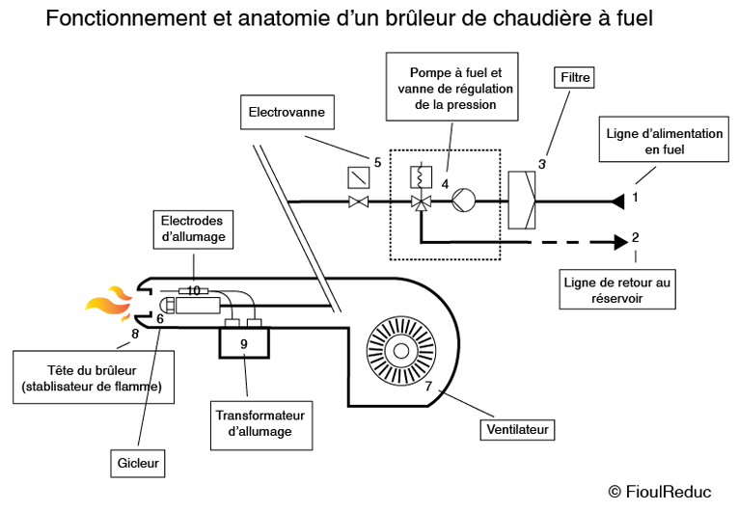

…………………….........................................
……………………..
…………………………………………………………………………………………………………
………………………….
……………………………….
……………………………………………………………………………….
…………………………….
……………………………………………….
……………………..
………………………………………………………….

Tête du bruleur
Electrodes d’allumage
Gicleur
Transformateur d’allumage
Electrovanne
Ventilateur
Pompe à fioul et vanne de régulation de la pression
Filtre
Ligne d’alimentation en fioul
Ligne de retour au réservoir

- Composants :

Coller la photo correspondant au composant

La pompe :
- elle alimente la chaudière avec le fuel provenant de la cuve. Elle est équipée d’un régulateur de pression qui renvoie le surplus de fuel nécessaire à la combustion.

Le ventilateur :
- Il fournit au brûleur l’air nécessaire à la combustion du fuel. Son bon fonctionnement permet de minimiser les résistances que rencontre l’air jusqu’à la flamme et les résistances rencontrées par la flamme dans la chambre de combustion.

L’électrovanne :
- C’est une vanne qui fonctionne de manière automatique. Elle sert à alimenter le gicleur en fuel en quantité suffisante pour la combustion.

Le gicleur :

- C’est la pièce maîtresse du brûleur. Le gicleur permet d’envoyer le fioul en gouttelettes de manière très dispersée de manière à en favoriser son mélange pour la combustion.

Un gicleur est caractérisé par trois valeurs :

- le débit nominal en [gal/h],
- l'angle de pulvérisation en [deg],
- le mode de pulvérisation.

Ces données sont reprises d'une part sur la fiche d'entretien annuel du brûleur et sur le marquage du gicleur même.

Le réchauffeur de fioul :

- Il permet de rendre le fuel contenu dans votre cuve moins visqueux afin d’en favoriser la combustion. Cette viscosité initiale est liée à la température de stockage dans la cuve mais aussi aux caractéristiques propres du fuel contenu dans votre cuve

Les électrodes :

- Les électrodes : elles permettent d’allumer la flamme.

La tête de combustion :

- La tête de combustion : elle est composée de deux éléments. Un embout qui permet de guider la flamme, et un déflecteur qui permet de maintenir la flamme.

- A partir de la doc technique du bruleur compléter la nomenclature :

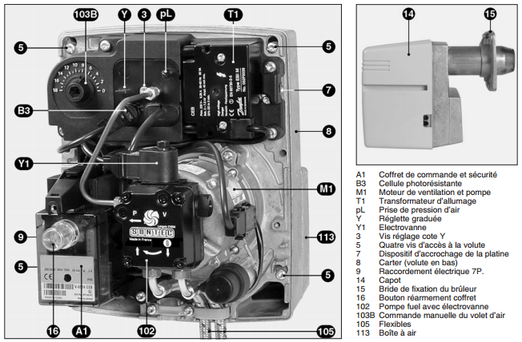

A1 |  | 8 | Carter
B3 |  | 9 | Raccordement électrique 7P
M1 |  | 14
T1 |  | 15
pL | Prise de pression d’air | 16
Y |  | 102
Y1 |  | 103B
3 | Vis réglage cote Y | 105
5 | 4 vis d’accès à la volute | 113 | Boite à air
7 | Dispositif d’accrochage de la platine

- Effectuer le repérage des éléments ci-dessous sur le bruleur

L’électrovanne, la pompe, le gicleur, l’électrode, le transformateur, cellule photo, Moteur

- Mode de fonctionnement du brûleur :

Le mode de fonctionnement du brûleur peut se décomposer manière séquentielle :

A partir de la fonction des étapes, de la chaudière fioul de l’atelier et du grafcet de fonctionnement classer dans l’ordre de déroulement les actions ci dessous :

Etapes | Nom | Fonction
 | Pré-allumage | mise sous tension du transformateur qui permet le fonctionnement du moteur
 | Régime de fonctionnement | mise hors tension du circuit d’allumage après stabilisation de la flamme
 | Arrêt | arrêt de l’électrovanne et du ventilateur puis mise hors tension du brûleur après utilisation de la chaudière (plus d’eau chaude ou extinction/non usage du chauffage).
 | Post-allumage | étape qui consiste à garder l’étincelle de se maintenir après l’apparition de la flamme, de telle sorte à la stabiliser
 | Mise à feu | ouverture de l’électrovanne qui envoie le fuel vers le gicleur.

